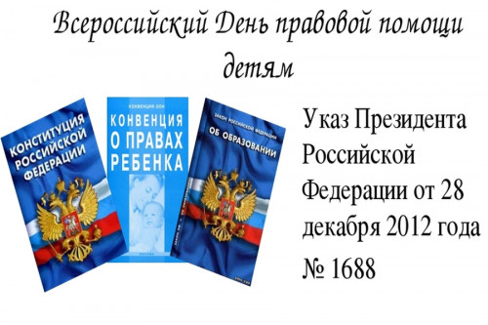
18.11.2022 в Российской Федерации проводится
Всероссийский день правовой помощи детям.
Уполномоченным по делам несовершеннолетних и защите их прав 18.11.2022 будет несовершеннолетних и их родителей (законных представителей) по вопросам защиты прав осуществляться консультирование и законных интересов детей.
Консультацию по правовым вопросам можно получить 18.11.2022 с 09:00 до 16:00 по телефонам:
+(863) 240-51-50 – Иванов Виталий Николаевич, начальник отдела по делам несовершеннолетних и защите их прав правительства Ростовской области;
+7 (863) 240-52-89 – Слабоус Ольга Васильевна, главный специалист отдела по делам несовершеннолетних и защите их прав правительства Ростовской области;
+7 (863) 240-51-59 – Трубачева Алёна Игоревна, ведущий специалист отдела по делам несовершеннолетних и защите их прав правительства Ростовской области.
7 (86356) 2-90-10 – Цыбина Наталья Анатольевна уполномоченный по правам ребёнка МБОУ Кирсановская СОШ им. А.Н. Маслова
Обратиться с интересующим вопросом в сфере защиты прав и интересов детей можно и в электронном виде по адресу: detstvo@donland.ru., kirsanovka2017@yandex.ru+

